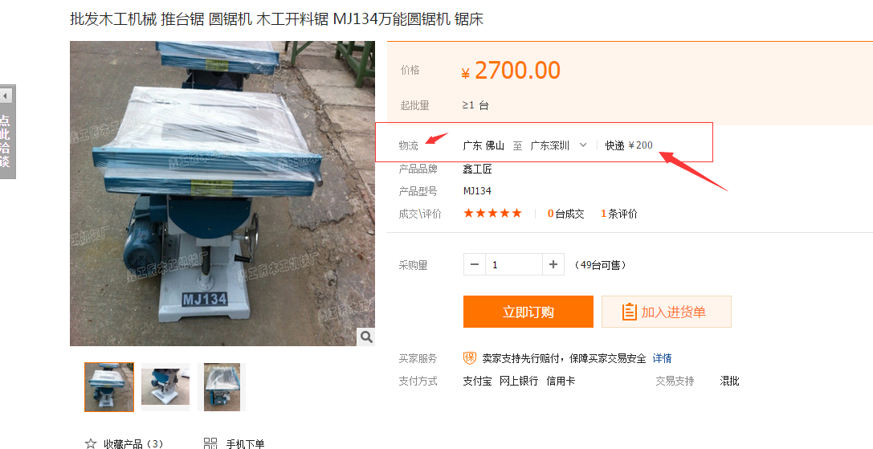

一：

按行业浏览

按地区分类

按发布时间分类

按价格分类

二：

文档说明，解释各个模块的作用，

以及功能的使用，具体在哪里，如：资料的修改，求购、供应的添加。。。。。。或者

三：

1688每页可以显示60条求购信息，无图的情况下

四：

账户认证

五：

投诉，权益保护

六：

1688规则

https://rule.1688.com/rule/pandect.htm?spm=a26go.7662345.0.0.CaQU6h

七：

猪八戒：我是雇主；我是服务商

1688 ：实力商家，我是供应商

八：

进行企业名称认证、个人认证；且不能同时认证；（1688）

安装程序 /install 是否可删除

九：

安全提醒

网络交易由于双方不熟悉，有一定的风险性，建议您可以选择诚信通会员并通过支付宝担保交易等形式开展网络贸易。

10，销售的产品，‘下架’或者‘永久删除’

11，物流信息：地址跟价钱